**Épreuve orale de contrôle en SVT spécialité  
Sujet N° 35**   
Temps de préparation : 20 minutes

Durée de présentation orale : 20 minutes

Le candidat traitera les **deux questions.** Il est possible d’utiliser des feuilles de brouillon durant la préparation, mais la présentation se fera **oralement**.

L’examinateur posera des questions complémentaires durant les échanges.

La note sur **20 points** prendra en compte pour moitié les **connaissances** et pour moitié le **raisonnement** à partir de **l’exploitation des documents**.

**Question 1 :**

Document 1 : Carte géologique simplifiée de l’Islande (*d’après ac-Dijon*)



Document 2 : Diagramme pression-température, géothermes et courbes solidus (S) et liquidus (L) de la péridotite (*d’après ac-Dijon*)

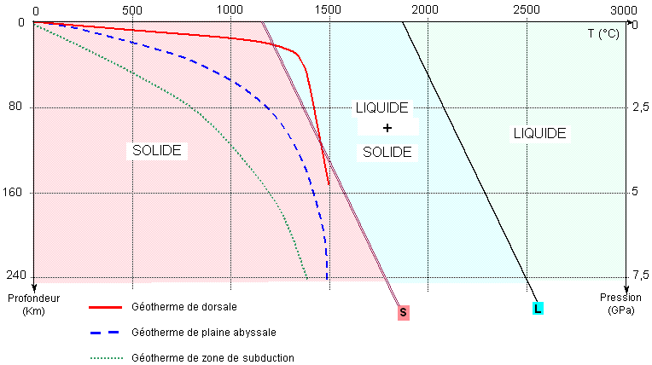

**A partir de l’exploitation des documents 1 et 2, expliquer l’existence de sources chaudes en Islande.**

**Question 2 :**

Document : Passage d’une période glaciaire à une période interglaciaire. Modèle à deux facteurs principaux : énergie solaire incidente et teneur en CO2 de l'atmosphère.

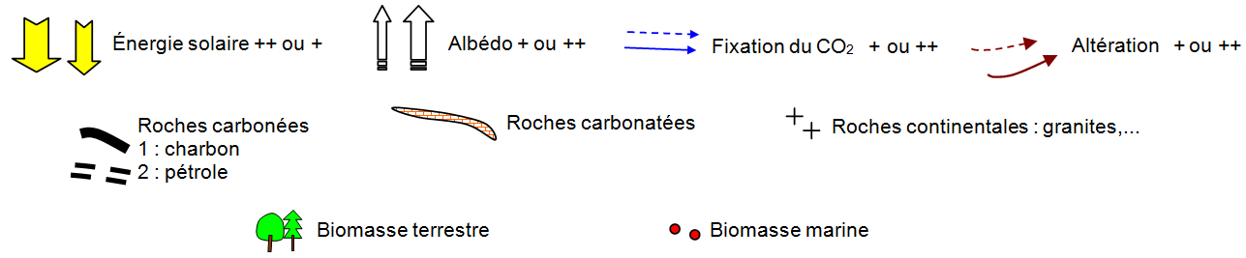

*(d’après Pierre Stouff, manuel TS SVT spé, éditions Didier, banque de schéma, SVT-dijon)*

**- A l’aide de vos connaissances, rappeler ce qu’est le delta 18O.**

**- Repérer sur le document les phénomènes et mécanismes qui influent sur le taux de CO2 atmosphérique.**

**- Montrer à partir des éléments du document et de vos connaissances que les activités humaines peuvent avoir un impact sur le climat.**